

Informe Final Proyecto APT

Integrantes:

David Mardones

Arturo Rojas

Maria Morales

Asignatura:

Capstone

Profesor:

Carlos Correa

Fecha:

26/11/2025

# Índice

**Índice 2**

**Abstract (Español) 3**

**Abstract (English) 3**

**Metodología del Proyecto 4**

**Descripción Técnica del Sistema 5**

**Módulos del Sistema 8**

**Aportes a los Intereses Profesionales 9**

María Morales 9

David Mardones 9

Arturo Rojas 9

**Competencias del Perfil de Egreso 9**

**Conclusiones Individuales (Español) 10**

**Conclusiones Individuales (English) 10**

**Reflexiones Individuales (Español) 11**

**Reflexiones Individuales (English) 11**

# Abstract (Español)

AvícolaApp es una aplicación móvil desarrollada para optimizar el registro y control de la producción diaria de huevos dentro del proceso avícola de Ariztía. La aplicación permite registrar la producción, administrar usuarios según rol, generar reportes y visualizar historiales. Actualmente el proyecto se encuentra en la fase final del Sprint 2, donde el sistema ya cuenta con la mayor parte de sus funcionalidades implementadas. El desarrollo se basa en Ionic Angular y Firebase, utilizando la metodología ágil Scrum. El proyecto presenta un avance sólido y enfocado en mejorar la eficiencia operativa de la empresa

# Abstract (English)

AvícolaApp is a mobile application designed to optimize the daily recording and control of egg production within Ariztía’s poultry process. The application allows users to record daily production, manage user roles, generate reports, and view historical data. The project is currently in the final stage of Sprint 2, with most functionalities already implemented. The development uses Ionic Angular and Firebase following the Scrum agile methodology. The project shows solid progress and aims to improve operational efficiency

# Objetivo del Proyecto

El objetivo principal de AvícolApp es optimizar el registro, control y monitoreo de la producción diaria de huevos dentro del proceso avícola realizado por Ariztía. La aplicación busca reemplazar procesos manuales, mejorar la trazabilidad de datos, facilitar la toma de decisiones y asegurar un flujo de información más confiable entre polleros, encargados y supervisores.

**Problemas a Solucionar**

Actualmente, el proceso de registro de producción avícola en galpones se realiza de manera manual o desorganizada, generando retrasos, errores humanos y pérdida de información importante. Esto dificulta:

* El control del rendimiento diario
* La supervisión del trabajo de los polleros
* La generación de reportes confiables
* La gestión de usuarios y roles dentro del proceso

AvícolApp surge como una solución digital para centralizar los datos y mejorar la eficiencia operativa.

# Metodología del Proyecto

Para el desarrollo de AvícolaApp se utilizó la metodología ágil Scrum, la cual resultó adecuada para organizar el proyecto en etapas ordenadas y controlar el avance de forma progresiva. Scrum permitió dividir el trabajo en sprints, priorizar las funcionalidades más importantes y mantener una comunicación constante entre los integrantes del equipo.

Gracias a Scrum, el equipo pudo ajustar tareas, corregir errores y tomar decisiones de manera ágil durante el desarrollo, lo cual fue especialmente útil en un proyecto que comenzó desde cero y evolucionó según las necesidades detectadas en cada etapa

**Scrum nos permito:**

* **Organización clara del proyecto**

Dividir el proyecto en sprints nos permitió tener una estructura ordenada desde el inicio. Esto evitó confusiones y ayudó a trabajar por prioridades, avanzando paso a paso

* **Sprint Planning real y util**

En cada Sprint Planning analizamos las tareas pendientes, las prioridades y el tiempo estimado, lo que permitió concentrarnos en lo esencial:

* En Sprint 1 :entender el proyecto y planificar
* En Sprint 2 :desarrollar y probar
* En Sprint 3 :presentar

Esto nos dio claridad de qué debía estar listo en cada etapa

* **Priorización de funcionalidades**

En cada Sprint Planning se analizaron las necesidades críticas del proyecto y se definió qué debía completarse primero, asegurando la construcción temprana del núcleo funcional.

* **Mejor gestión del tiempo**

La división del proyecto por semanas ayudó a prevenir retrasos, identificar riesgos y reorganizar actividades según los requerimientos del sprint

* **Colaboración constante**

Cada integrante sabía qué debía desarrollar, evitando confusión y garantizando que todos aportaran equitativamente durante el proceso.

* **Retroalimentación continua**

Al finalizar cada sprint se realizaban revisiones que permitían identificar errores, mejorar la interfaz, ajustar validaciones y corregir flujos antes de avanzar

**Sprint 1- Fase de Planificación (Finalizado)**

El Sprint 1 estuvo enfocado en planificar el proyecto, definir el alcance y establecer las bases del desarrollo.

Scrum nos ayudó a:

* Ordenar las ideas del proyecto
* Definir las tareas iniciales
* Establecer tiempos y prioridades
* Organizar el Product Backlog
* Repartir responsabilidades entre los integrantes

Este sprint permitió tener claridad sobre qué se iba a desarrollar, cómo se iba a trabajar, y qué objetivos debía cumplir cada etapa

**Sprint 2 - Fase de Diseño y Desarrollo(En etapa final)**

Actualmente nos encontramos en el Sprint 2, donde se desarrolló la mayor parte del sistema.  
 Scrum ha sido fundamental en esta fase porque:

* Permitió dividir el desarrollo en tareas más pequeñas y manejables
* Facilitó la organización semanal del trabajo
* Ayudó a establecer prioridades (login, registro diario, roles, historial, reportes, etc.)
* Mejoró la comunicación entre los integrantes
* Permitió detectar errores temprano gracias a revisiones constantes
* Facilitó ajustar partes del sistema sin afectar el avance general

**Sprint 3 - Fase de Presentación y Cierre (Aún no inicia)**

La fase 3 comenzará cuando finalice el Sprint Review del Sprint 2.  
 Sin embargo, ya está planificado cómo se abordará utilizando Scrum:

* Se realizará un Sprint Planning enfocado en la documentación final, presentación y pruebas finales
* Se organizarán las tareas necesarias para preparar la entrega formal del proyecto
* Se gestionarán los tiempos para completar el material requerido
* Se aplicará una retrospectiva final para evaluar el trabajo del equipo y las mejoras logradas

Scrum nos permitirá cerrar el proyecto de manera ordenada, asegurando la calidad del sistema y la presentación final

# Descripción Técnica del Sistema

AvícolApp es una aplicación móvil híbrida desarrollada con Ionic Angular, diseñada para funcionar en dispositivos Android y orientada a optimizar el registro de producción avícola. El sistema utiliza Firebase como plataforma principal para la autenticación, almacenamiento y manejo de datos, lo cual permite una conexión en tiempo real, mayor seguridad y una gestión eficiente de la información.

La aplicación incluye funciones como registro diario de huevos, administración de usuarios según rol, visualización de historial, reportes y gestión de perfil. Las tecnologías utilizadas fueron seleccionadas porque permiten un desarrollo rápido, escalable y adaptable a las necesidades reales del proyecto.

**Tecnologias utilizadas**

* **Ionic Angular**

Se utilizó para desarrollar la interfaz móvil.

**Por qué:**

* Permite crear aplicaciones híbridas con una sola base de código
* Ofrece componentes visuales modernos
* Facilita el desarrollo rápido de pantallas para Android

**Cómo ayudó en el proyecto:**

**-**  Permitió construir vistas como login, registro diario, historial, reportes y administración

* **Angular + TypeScript**Framework y lenguaje utilizados para la lógica del sistema

**Por qué:**

* Angular organiza el proyecto en componentes más ordenados
* TypeScript mejora la legibilidad y reduce errores

**Cómo ayudó en el proyecto:**

* Permitió controlar roles, validaciones, navegación, lógica del registro diario y reportes.
* **HTML / CSS**

Lenguaje base para diseño e interfaz

**Por qué.**

* Permite personalizar la apariencia de cada pantalla
* Facilita adaptar estilo a un diseño más amigable

**Cómo ayudó en el proyecto:**

* Se utilizaron para la estructura visual del menú, botones, formularios, listas e iconos
* **Firebase Authentication**

Se utilizó para el inicio de sesión y recuperación de contraseñas

**Por qué:**

* Es seguro
* Fácil de integrar
* Funciona con correo y contraseña

**Cómo ayudó en el proyecto:**

* Controla acceso por rol(Pollero, Encargado, Supervisor)
* Maneja contraseñas y recuperación automática
* **Firebase Firestore**Base de datos en la nube utilizada por el proyecto

**Por qué:**

* Permite guardar y leer datos en tiempo real
* Es ideal para aplicaciones móviles
* Facilita colecciones y documentos estructurados

**Cómo ayudó en el proyecto:**

* Guarda registros de producción de huevos
* Almacena usuarios, roles, sectores, galpones
* Permite visualizar historial y reportes
* **Firebase Storage**Se utilizó para guardar archivos o evidencias si fuese necesarios

**Por qué:**

* Seguro y fácil de integrar
* Compatible con Ionic

**Como ayudó en el proyecto:**

* Permite almacenamiento de contenido multimedia(si el proyecto lo necesitara en el futuro)
* **Capacitor**Herramienta para convertir el proyecto en APK

**Por qué:**

* Permite compilar Ionic a Android
* Soporta plugins nativos(notificaciones, camara, etc)

**Como ayudó en el proyecto:**

* Permite instalar AvicolApp en un dispositivo Android real
* **Android Studio**Plataforma usada para generar y probar el APK

**Por qué:**

* Es el entorno oficial de Android
* Permite emular teléfonos reales

**Cómo ayudó en el proyecto:**

* Generamos el APK final para pruebas internas
* Probamos rendimiento, pantallas y errores en Android
* **Visual Studio Code**Editor principal del código

**Por qué:**

* Ligero, rápido y con muchas extensiones
* Ideal para proyectos Angular y Firebase

**Como ayudó en el proyecto:**

* Se organizó todo el código del frontend
* Permite trabajar de forma colaborativa
* **GitHub**

Control de versiones del proyecto

**Por qué:**

* Permite guardar avances
* Evitar perder código
* Facilitar trabajar en equipo

**Como ayudó en el proyecto:**

* Subimos todas las evidencias del Sprint 2
* Controlamos los cambios de cada integrante del equipo

# Módulos del Sistema

1. **Módulo de Autenticación**

* Inicio de sesión
* Recuperar contraseña
* Validaciones
* Notificaciones

1. **Módulo de Inicio seguro Rol**

**Pollero:**

* Registro diario
* Historial personal
* Perfil

**Encargado / Supervisor**

* Administración de usuario
* Historial general
* Reportes de 7 días
* Perfil

1. **Módulo de Registro Diario**

* Selección automática de galpón y sector
* Registro de tipos de huevos
* Validaciones
* Confirmación con notificación

1. **Modulo de Administracion de Usuarios**

**(Supervisor y Encargado)**

* Crear usuarios
* Rol, Nombre, correo,contraseña
* Notificaciones

1. **Módulo de Historial**

* Pollero : Su propio historial
* Encargado: Historial de polleros
* Supervisor: Historial completo

1. **Módulos de Reportes**

* Reportes ultimos 7 dias
* Totales por tipo de huevo

1. **Módulos de Perfil**

* Cambiar nombre
* Cambiar contraseña
* Cerrar sesión

# Aportes a los Intereses Profesionales

### **María Morales**

Interés en análisis de datos y gestión de proyectos. El desarrollo de AvícolApp permitió aplicar conceptos de minería de datos, organización de tareas y toma de decisiones basada en información real del proceso productivo.

### **David Mardones**

Interés en bases de datos e inteligencia de negocios. La implementación de Firestore, consultas, reportes y estructura de datos fortaleció sus competencias en modelamiento y gestión de información.

### **Arturo Rojas**

Interés en desarrollo de software e inteligencia artificial. La construcción del frontend, lógica de negocio y manejo de roles fortaleció sus habilidades técnicas en desarrollo móvil.

# Competencias del Perfil de Egreso

Durante el desarrollo de AvícolApp se fortalecieron diversas competencias del perfil de egreso, tanto técnicas como transversales. Entre las más destacadas se encuentran:

* **Aplicacion de metodologias de desarrollo**

Se utilizó Scrum para organizar el trabajo por sprints, priorizar tareas, realizar revisiones y gestionar avances. Esto permitió comprender y aplicar una metodología ágil de forma práctica

* **Modelamiento y diseño de soluciones**

Se elaboraron diagramas de flujo, prototipos, modelo de base de datos y vistas 4+1, demostrando la capacidad de analizar, diseñar y estructurar soluciones tecnológicas.

* **Programación y construcción de software**

Se implementaron funciones como login, registro diario, historial, reportes y administración de usuarios utilizando Ionic Angular, TypeScript y Firebase.

* **Gestión de datos**

Se trabajó con Firebase Firestore para almacenar registros, usuarios y reportes, evidenciando manejo de estructuras de datos y consultas en tiempo real.

* **Pruebas, validación y corrección**

Se realizaron pruebas unitarias e integración, corrección de errores y ajustes funcionales antes de avanzar, fortaleciendo la calidad del software.

* **Trabajo colaborativo**

La división de responsabilidades y el uso de Scrum permitieron mantener una comunicación constante, organización del trabajo y apoyo mutuo en cada sprint.

# Aporte Individual de Cada Integrante

# Conclusiones Individuales (Español)

**María Morales – Conclusión**

A lo largo de este proyecto, fortalecí mis habilidades técnicas en desarrollo móvil y mejoré mi capacidad para planificar, organizar y gestionar tareas utilizando Scrum. Trabajar con estructuras de datos reales y Firebase me permitió comprender mejor cómo fluye la información en un sistema real. Esta experiencia me ayudó a confirmar mi interés en el análisis de datos y la gestión de proyectos.

**David Mardones – Conclusión**

Este proyecto me brindó la oportunidad de trabajar en profundidad con bases de datos, consultas y estructuras de información a través de Firebase. Mejoré mis habilidades en la gestión de datos y el almacenamiento en tiempo real. La experiencia reforzó mi preferencia por el área de inteligencia de negocios y administración de bases de datos.

**Arturo Rojas – Conclusión**

Desarrollar AvícolApp me permitió adquirir experiencia en desarrollo móvil, TypeScript e integración con Firebase. Fortalecí mi lógica de programación y mi capacidad para construir interfaces funcionales. Este proyecto confirmó mi interés en el desarrollo de software y en la creación de soluciones que generen un impacto real

# Conclusiones Individuales (English)

**María Morales – Conclusion**

Throughout this project, I strengthened my technical skills in mobile development and improved my ability to plan, organize and manage tasks using Scrum. Working with real data structures and Firebase allowed me to better understand how information flows in a real-world system. This experience helped me confirm my interest in data analysis and project management.

**David Mardones – Conclusion**

This project gave me the opportunity to work deeply with databases, queries and information structure through Firebase. I improved my skills in data management and real-time storage. The experience reinforced my preference for the area of business intelligence and database administration.

**Arturo Rojas – Conclusion**

Developing AvícolaApp allowed me to gain experience in mobile development, TypeScript and Firebase integration. I strengthened my programming logic and my ability to build functional interfaces. This project confirmed my interest in software development and the creation of solutions that generate real impact.

# Reflexiones Individuales (Español)

**María Morales**

A lo largo de este proyecto, me di cuenta de la importancia de la comunicación y la organización dentro de un equipo. Aprendí que la retroalimentación constante ayuda a mejorar la calidad del sistema y permite que el equipo se adapte cuando aparecen problemas. Esta experiencia me motivó a seguir mejorando mis habilidades en gestión de proyectos y trabajo en equipo.

**David Mardones**

Este proyecto me enseñó el valor de la paciencia y la atención al detalle al trabajar con datos. Me di cuenta de que pequeños errores pueden cambiar significativamente los resultados, por lo que probar y revisar la base de datos se volvió esencial. Me siento más preparado para trabajar con soluciones orientadas a datos en el futuro.

**Arturo Rojas**

Durante el desarrollo de AvícolApp, comprendí lo importante que es probar, corregir y refinar el código constantemente. Aprendí a manejar problemas inesperados y a aplicar mejores prácticas en el desarrollo. Esta experiencia me inspiró a continuar aprendiendo sobre ingeniería de software y nuevas tecnologías.

# Reflexiones Individuales (English)

**María Morales**

Throughout this project, I realized the importance of communication and organization within a team. I learned that constant feedback helps improve the quality of the system and allows the team to adapt when problems appear. This experience motivated me to keep improving my skills in project management and teamwork.

**David Mardones**

This project taught me the value of patience and attention to detail when working with data. I realized that small errors can change results significantly, so testing and reviewing the database became essential. I feel more prepared to work with data-oriented solutions in the future.

**Arturo Rojas**

During the development of AvícolaApp, I understood how important it is to test, correct, and refine the code constantly. I learned to handle unexpected problems and apply better practices in development. This experience inspired me to continue learning about software engineering and new technologies.

# Conclusión General del Proyecto

AvícolApp demuestra un avance sólido y coherente con los objetivos planteados. La implementación de Scrum permitió organizar el trabajo del equipo, priorizar tareas y mantener una mejora continua durante el desarrollo. La aplicación cumple actualmente con las funciones esenciales definidas para la fase 2, encontrándose en etapa final de pruebas y ajustes. El proyecto contribuye al fortalecimiento de competencias técnicas del equipo y representa una solución realista y funcional para mejorar el control de producción dentro del proceso avícola de Ariztía.

# Anexo 1:Evidencias del Funcionamiento del Sistema

## 1.Pantalla de Login

La aplicación permite el acceso seguro mediante Firebase Authentication

|  |  |  |
| --- | --- | --- |

## 1.2.Inicio Menú

Se visualizan las opciones según rol

| Pollero | Supervisor/Encargado |
| --- | --- |
|  |  |

## 2.Registro Diario de Producción

El pollero registra la producción diaria en su Sector - Galpón asignado los tipos de huevos

|  |  |  |  |
| --- | --- | --- | --- |

## 3.Historial de Producción

Permite visualizar registros anteriores según el rol del usuario

| Pollero | Supervisor/Encargado |
| --- | --- |
|  |  |

## 4.Reportes de los ultimos 7 dias

El sistema genera reportes automáticos con totales por tipos de huevos

|  |  |
| --- | --- |

## 5.Administracion de Usuarios

Los roles Encargado y Supervisor pueden crear cuentas y asignar perfil

|  |  |  |
| --- | --- | --- |

|  |  |
| --- | --- |

## 6.Perfil del Usuario

Permite cambiar nombre, contraseña y cerrar sesión

|  |  |  |
| --- | --- | --- |

# Anexo 2:Evidencias Técnicas

## 7.Diagrama de Base de Datos Firestore

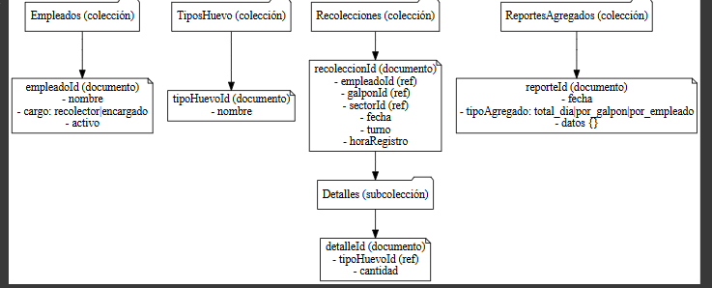

## 8.Estructura de colecciones en Firebase

Users

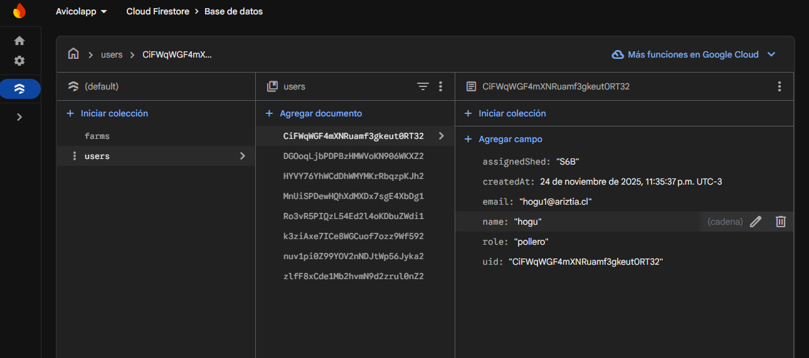

Registro Diario

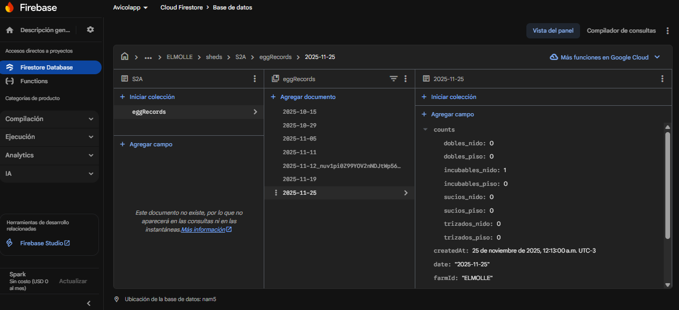

## 

## 9.Diagrama de Flujo del Proceso de Registro Diario

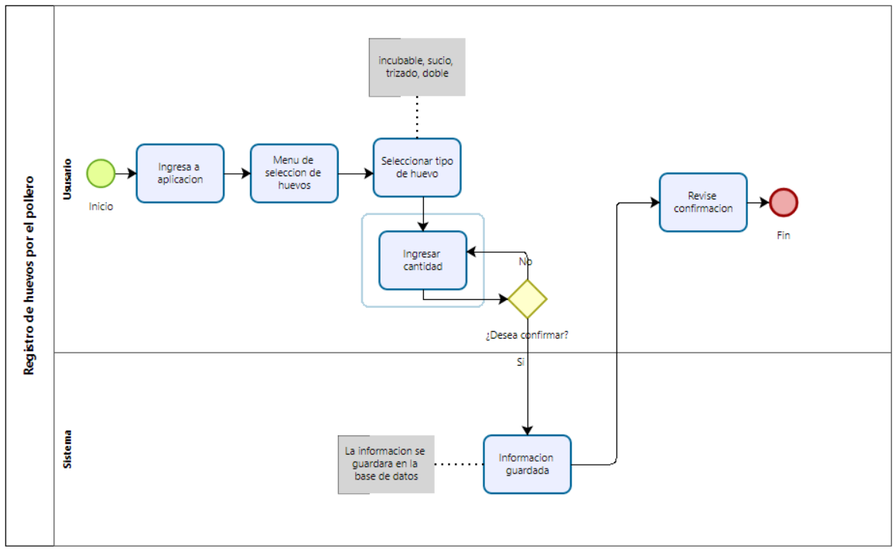

## 10.Arquitectura General del Sistema

| Secuencia (Iniciar sesión) | Secuencia (Registro Diario) | Secuencia (Reportes) |
| --- | --- | --- |
|  |  |  |

| Diagrama de componentes | Diagrama de clases | Caso de uso 1 |
| --- | --- | --- |
|  |  |  |

| Caso de uso 2 |
| --- |
|  |

# 

# Anexo 3: Evidencias del Repositorio GitHub

## 11.Estructura del repositorio

La siguiente captura muestra la estructura principal del repositorio AvícolApp alojado en GitHub. Se observa la organización del código fuente en carpetas, los archivos de configuración del proyecto y la raíz del repositorio utilizada durante el desarrollo. Esta estructura permitió mantener un flujo de trabajo ordenado, facilitar la colaboración entre los integrantes del equipo y conservar la trazabilidad del proyecto

|  |  |
| --- | --- |

|  |  |
| --- | --- |

## 12.Commits por integrante

En la siguiente evidencia se muestra la participación de cada miembro del equipo dentro del repositorio GitHub. La gráfica de contribuciones refleja el número de commits realizados por cada integrante, evidenciando la equidad en el trabajo y la colaboración continua durante el desarrollo del proyecto

|  |  |
| --- | --- |

## 